 | GÉOGRAPHIE - Les paysages de la Terre

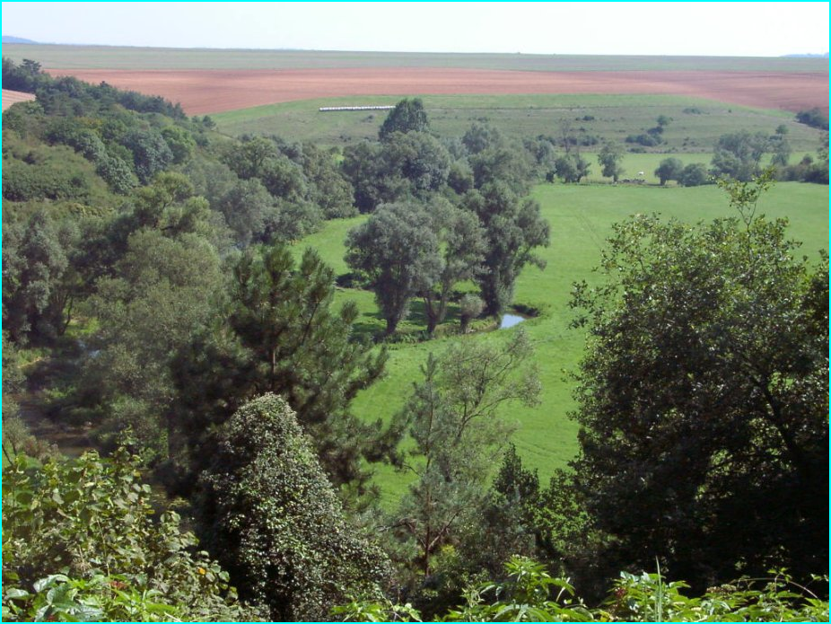
CAMPAGNE - le val de Lorraine - France

